**Итерация 1**

**1. Цель проекта:**

1. Обеспечить безопасную среду для продвижения самых востребованных товаров и заказов
2. Обеспечить создание платформы для заказчика, для продвижения магазина техники и повышения продаж магазина за счет привлечения внимания целевой аудитории
3. Обеспечить доступ к каталогу по приемлемым ценам для клиентов

**Целевая аудитория:**

* Потенциальными клиентами интернет магазина DigitalZone являются дееспособные люди в возрасте от 18 до 45 лет, имеющие доступ к Интернету, заинтересованные в приобретении цифровой, бытовой и компьютерной техники, включая ноутбуки, планшеты и смартфоны

**Конкуренты DigitalZone:**

* SmartGadget
* TechnoMarket
* EasyTech

**Конкурентные преимущества DigitalZone:**

* Широкий ассорти-мент товаров
* Безопасность, надежность и доступность
* Доставка на пункты выдачи
* Конкурентоспособные цены, акции и скидки
* Профессиональный и доступный сервис

**2. Риски расписать (оценить осуществимость проекта)**

Технические:

* слабая функциональность сайта
* оптимизация доставки заказов

Финансовые:

* правильно рассчитаный бюджет проекта

Маркетинговые:

* точность в утверждении ассортимента
* правильное определение целевой аудитории, создание платформы под потребности покупателей
* правильная ценовая политика

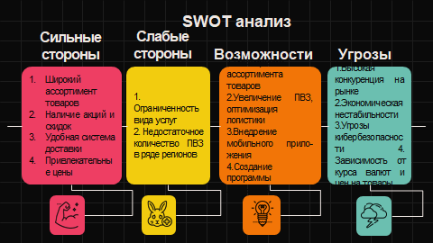

**Цель SWOT анализа – предупреждение рисков.**

**3. Набор артефактов** из лекций прикинуть  
Исследовать рекомендации, какие артефакты мы можем получить и как их можем скомбинировать  
  
**4. О функциях**, **основные требования**

**Требования к** **системе:**

* Требования к безопасности сайта
* Требования к размещению достоверной информации
* Требования к указанию актуальных цен и условий покупки, которые не должны изменяться после оформления заказа
* Требования к работе «Корзины»
* Требования к доставке в регионы, которые указал владелец

**Функциональные требования, относящиеся к менеджеру:**

* Система должна позволять менеджеру добавлять, обновлять и удалять данные о заказах.  
  Должна быть возможность просмотра списка заказов и отчетов по выполненным заказам
* Система должна быть защищена паролем и иметь доступ только для авторизованных пользователей.
* Система должна автоматически проверять количество товара на складе и оповещать менеджера, когда оно становится ниже определенного уровня
* Система должна быть интегрирована с базой данных заказов и службой доставки, чтобы менеджер мог быстро реагировать на изменения в количестве товара на складе.
* Система должна автоматически обновлять статус заказа на основе информации от службы доставки.
* Система должна быть интегрирована с базой данных и службой  
  доставки, чтобы менеджер мог быстро реагировать на изменения в статусе заказа.
* Система должна автоматически передавать заказ в службу доставки на основе заданных критериев (например, тип или размер заказа).
* Система должна быть интегрирована с базой данных заказов и службой доставки, чтобы менеджер мог быстро реагировать на изменения в статусе заказа и следить за выполнением заказов

**Функциональные требования, относящиеся к покупателю**:

* Система должна проверять уникальность адреса электронной почты и не позволять зарегистрироваться, если пользователь уже существует.
* Система должна отправлять уведомления на почту или телефон о статусе заказа, например, "в обработке", "отправлен", "доставлен".
* Система должна отображать список товаров, соответствующих запросу пользователя.
* Система должна предоставлять интерфейс для оформления заказа, включая выбор способа оплаты и доставки.
* Система должна предоставлять безопасный интерфейс для оплаты заказа, например, с помощью банковской карты или электронных кошельков.
* После оплаты система должна отправлять уведомление на почту или телефон о статусе заказа, например, "оплачен", "обрабатывается".

**5. Глоссарий проекта**

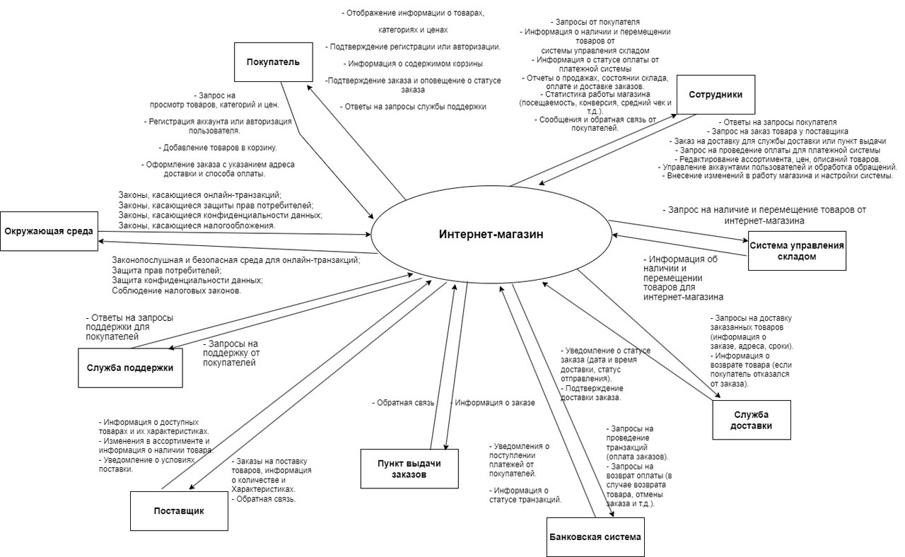

1. Интернет-магазин
2. Покупатель
3. Сотрудники
4. Система управления складом
5. Служба доставки
6. Банковская система
7. Пункт выдачи заказов
8. Поставщик
9. Служба поддержки
10. Окружающая среда